98年度赴英國考察人力資源發展業務運作出國報告

一、緣起
個案教學（The Case Method）之學習方法係起源於20世紀初期的美國哈佛大學（Harvard University），而此種教學方式是現今世界上許多著名大學商學院相當青睞的教學方法之一。2005年8月，美國哈佛商學院（Harvard Business School）前來亞洲積極推動其首創之個案教學法，並獲得亞洲各大商管名校極大的迴響，各校皆積極投入個案教學法的訓練及個案研發。事實上，管理實務與領導技巧的學習，不論在企業界及公務界，都是同等重要。公務人力發展中心（以下簡稱本中心）目前已開始著手進行訓練導入個案教學的各項工作，包含個案教學方法之推廣、個案或案例撰寫及講師培訓等等。
為持續推動並充實個案教學之品質，本中心繼2007年參訪新加坡亞洲企業案例中心（The Asian Business Case Centre, ABCC）之個案教學實際運作情形後，於本年度再度針對國際推動個案教學之著名機構進行考察，安排前往英國歐洲個案交換中心（The European Case Clearing House, ecch）。另為持續加強本中心與國際知名學府訓練合作及交流，並安排訪問倫敦政經學院，瞭解其提供培訓及協助本中心推動個案教學之相關可能資源。本案考察人員為本中心林專員欣慧1人。

二、個案教學法
個案教學法首次並非使用於企業管理教育上，而是運用在法律教學。直到1920年代早期，Wallance B. Donam任職美國哈佛商學院後，依其教授政治學和法律學之經驗，認為法律方面所採用的個案教學有其獨到的一面，因此，才敦促其所屬教授蒐集有關市場交易、工商財物及其他方面的多種個案，正式將個案教學法導入傳統的企業管理教育中，並且持續改進其運作方式。目前，除了一般教學方法之外，美國哈佛商學院80%的課程都以個案教學法為理念建制。
擔任個案教學的老師，不同於以往的單向講授，其必須具備帶領學生進行有意義的討論及即時歸納各方分析論點的熟練技巧，這部分需要投入大量的時間訓練及經驗累積；而個案教學則提供學生近乎真實地處理一般管理者在每天可能會面對的各種抉擇和兩難情境，它重新定義了傳統的教學模式，是一種創新的互動學習方法。學生不再是單方面接收資訊，而是必須投入大量腦力、要事先閱讀資料，產生自己的想法、與別人交換意見，進一步蒐集資料、傾聽別人的觀點、表達自己的意見，透過如此的反覆練習及老師的帶領下，學生的知識廣度、分析與表達能力、人際關係及綜合能力都較以往來的成熟，這也是傳統講授式教學所無法提供的。然而，個案教學的學習模式仍有其限制，它不適用於一般人數多的大班級，也較不適合初學者及無工作經驗的學生。
三、考察發現
（一）歐洲個案交換中心
歐洲個案交換中心（以下簡稱ecch）成立於1973年，當時稱為英國個案交換中心（The Case Clearing House of Great Britian），後為因應個案撰寫及個案教學在歐洲的需求快速成長，乃於1991年更名為歐洲個案交換中心（The European Case Clearing House）。在1992年，針對北美洲市場需求，於美國波士頓（Boston）成立美國辦公室，並於2005年正式對外更名為ecch，持續其跨足全球的營運。
ecch為一非營利機構（Non-profit Institute），長期致力於管理教育中個案教學的推廣與發展。ecch是由各大學商學院的社群團體所合作發起設立，期待透過這樣的機制將個案教學所需教材統整蒐集、重新編輯印製及發行。目前ecch所蒐集的個案數量、種類及所進行推廣個案教學之相關活動，皆是居於國際領先地位。ecch為推廣個案教學，英國及美國辦公室持續性地支持個案教學及個案撰寫的相關活動，並且被國際廣泛認可為一流且重要的個案教學相關訓練提供者。ecch定期舉辦個案教學講師及個案教學工作坊，同時提供成功個案撰寫人員獎學金及各種獎項。另一方面，ecch亦出版有關個案教學的刊物與書籍，由此可知，ecch已提供個案教學所需之全方位資源，並服務其來自全球各地超過600個教育及企業機構之會員。
身為非營利機構，會員是ecch國際運作持續成長的重要支持力量，ecch會員皆有資格參與其例行會議，學術及企業組織成員在會議上具有投票權。ecch的營運總部位於英國，其主要管理組織為執行委員會（executive committee），執行委員會由12個學術組織成員組成，一年開會3次，主要目的為決定ecch整體政策及海外營運方針。
ecch對於個案教學不同的面向提供各種不同服務，分別說明如下：
- ecch個案蒐集資料庫（ecch case collection）
長期且持續性地推動個案教學的重要基礎，就是擁有豐富多元可運用的個案資料。ecch目前所蒐集的個案物件超過54,000個，包含管理個案本身、個案教學指引（teaching note）、影帶、光碟、有關個案教學的期刊文章重新整理印製及個別書籍章節等等，數量居世界之冠。在ecch的資料庫目錄裡，包含國際知名商學院之管理個案、規模較小學校的個案以及個別作者登記註冊的個案等等。不論是老師、企業皆可從此尋找商管各相關領域的教學素材並且依自我需求提出訂購。
ecch目前已建制完整的線上搜尋機制（case search：http://www.ecch.com/casesearch），協助需求者快速且容易地找到符合需求的適合個案，同時提供進階搜尋工具，輸入關鍵字，找到個案可直接在網路上訂購或經授權後於線上閱讀。
2. 個案撰寫（writing cases）
個案教學是就描述真實生活中企業與管理上的情境，提供管理者兩難或不確定的結果。個案的情節內容可包含事件、人、各種影響因素等，並且能讓學生進一步定義出牽涉其中的關係。管理個案通常是由商學院教授根據特定的學習目標所撰寫，在公開發行前經過課堂的討論與再修正。除了個案本身，通常會隨附著相關的文件、影音資料或經仔細撰寫分析的教學指引。對於經驗豐富或有潛力的個案撰寫人員，ecch以各種方式鼓勵其持續撰寫新個案，因此，自1991年起，ecch每年設立「歐洲個案獎」（The European Case Awards），表揚歐洲傑出的個案撰寫及研究發展。
除此之外，ecch亦提供個案註冊（case registration），世界上各商學院、大學及企業的個案作者所撰寫的個案在課堂中成功地運用之後，皆可以向ecch申請註冊登記，而ecch則對於授權個案人員的所屬機構支付權利金。
3. 個案教學訓練及工作坊（case method training and workshop）
ecch為有效推廣個案教學，定期為個案撰寫及教學者舉辦訓練及工作坊，並經常性地在世界各地舉辦公開課程（open programs），課程內容具備實用的主題並且協助參加人員在他們個案教學需求上提供更多的想法與觀點，同時發展個案教學所需的相關技巧。
而透過個案教學的學習經驗對許多學生來說是新鮮的也具挑戰性的。為了讓更多老師及學生瞭解個案教學的魅力及優點，ecch在許多大學及商學院亦提供特別規劃設計的課程，來幫助學生學習運用個案教學方法，以提昇管理教育之學習品質與成效。
另一方面，ecch擁有一群個案教學講師（tutors），包含一些世界上對於個案教學極具經驗的老師，而許多人亦針對個案教學相關議題撰寫許多專書，其專業資歷與背景，為ecch推廣個案教學的強力後盾。
除了上述ecch所提供個案教學的主要三大服務之外，ecch人員再次強調，個案教學從創立至今，已經被國際頂尖商學院公認為是較佳的學習方法並且學習效果持久。然而，目前並沒有太多的正式機構從事個案教學學習具有成效因素的相關研究，深入瞭解並具體指出此種學習方法成功的重要因子。因此，ecch未來對於類似的研究計畫將會大力支持並且給予相關資助。
另一方面，ecch積極的參與各種有關教學、訓練及研究的研討會及會議，於會中擔任個案教學的展示者或是以現場體驗的方式帶領個案教學課程。同時，eech也到需要的機構從事宣導個案教學的相關活動。
（二）倫敦政治經濟學院
倫敦政治經濟學院（以下簡稱倫敦政經學院）的成立，是由英國費邊社（Fabian Society）中主要的4位成員於1894年8月於英國素里郡（Surrey County）的一個早餐會所決定的，1年之內，倫敦政經學院正式設立，並且於1895年10月對外開放，隸屬於倫敦大學，追求社會的進步為該學院的宗旨目標。1906年，英國包含整個英格蘭（England）和威爾斯（Wales）共計有181個研究生，其中69個就是倫敦政經學院的學生。
倫敦政經學院的學術表現優異，其學術地位根據2008年最新英國高等教育研究評鑑（Research Assessment Exercise, RAE），倫敦政經學院的研究品質排名第一。另一方面，該校的教學與研究主要以政治、經濟為主，因此，若以社會科學類科評比，其世界排名僅次於美國哈佛大學，而在歐洲研究社會科學方面則為最頂尖的機構，特別在法律、經濟學、國際關係、政治學、哲學、人類學、社會學、社會政策等方面研究富有盛名。而倫敦政經學院的校友及教員中，包括13名諾貝爾獎得主、33名政府或國家元首，目前該校共計有8,700位全職學生並且超過800位的在職學生，而這些學生來自世界上140個以上不同的國家，學生組成國際化也是特色之一。
倫敦政經學院除了本身的教學運作之外，倫敦政經學院商業機構（以下稱LSE Enterprise），則提供倫敦政經學院包含各系所學術單位、研究機構中心、LSE在職教育及諮詢服務所有學術及商業資源統整的介面，提供全方位與客製化的服務，協助將LSE的知識與專業導入企業及政府部門，強調理論與實務結合，增進其決策能力及競爭優勢。LSE Enterprise的客戶包含英國石油公司（BP）、花旗集團（Citigroup）、英國和其他國家政府部門及其他國際組織如聯合國、世界銀行等等。而LSE Enterprise也針對各項協助客戶的方案撰寫為個案研究，作為各方管理上的參考。而97及98年人事行政局委託倫敦政經學院舉辦的「菁英領導班」及「全球化及管理效能研習營」，國外課程即包含數門個案研究課程，主題包含英國鐵路民營化、新加坡淡馬錫公司等等。

四、考察心得與建議
（一）多元個案教學教材之取得，做為本中心未來推動個案教學的使用資源
在個案教學推廣上，相較於美國哈佛大學商學
院或2007年本中心曾經參訪的國立新加坡南洋理工大學亞洲企業案例中心，ecch提供一個更為國際性和多元化的全方位服務。ecch目前擁有的繁體中文個案約150個以上，且個案皆提供線上訂購及下載，並且部分具備教學指引，若主題及內容適合，這部分將是未來本中心推動個案教學之教材的一個非常實用的資源。
至於倫敦政經學院部分，其教學方法目前仍偏重講述式，個案研究亦採傳統方式而非美國哈佛商學院所採用的教學互動方式。然而，因LSE Enterprise提供顧問性質的諮詢服務，其累積的經驗及資料，對於管理個案的撰寫是相當實用的資源，LSE Enterprise表示，若取得受諮詢對象的同意與授權，適合的老師，LSE樂於提供現有資源改寫為個案教學可使用的個案服務，亦提供本中心個案撰寫及教材提供的另一個選項。
（二）結合相關資源，邀請個案教學訓練專家，舉辦國際個案教學工作坊
除了個案教學所使用的個案，公部門訓練個案
教學的推廣及個案撰寫發展本土公部門個案也是本中心將持續推動的方向，而ecch在這部分提供本中心客製化的個案教學培訓工作坊方案，內容包含3天的課程，其中2天為個案教學體驗及教學方法分析，1天為個案撰寫，參加人員事先需填寫需求調查，作為ecch設計及規劃課程的參考，同時也需預先研讀ecch所準備課前資料。此外，ecch提供本中心其所需經費的預估，不包含在我國舉辦的場地設備費用，3天20人的工作坊，經費約13,675英鎊（包含講師費、國際機票及住宿費用、國內交通費及教材費等等）。ecch提供個案教學專業的培訓，本中心除了尋找國內專家自行辦理相關訓練之外，若能夠與其他訓練機構或企業組織進行策略合作，共同邀請ecch舉辦個案教學訓練工作坊，將可以共同分擔降低成本，並達到國內外組織與訓練交流的功效。

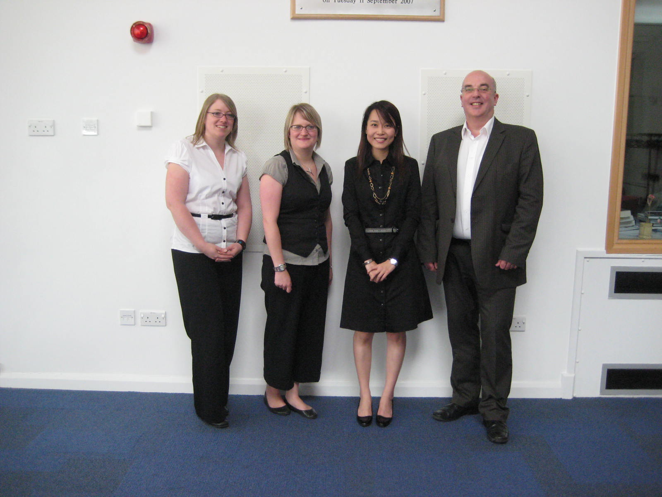

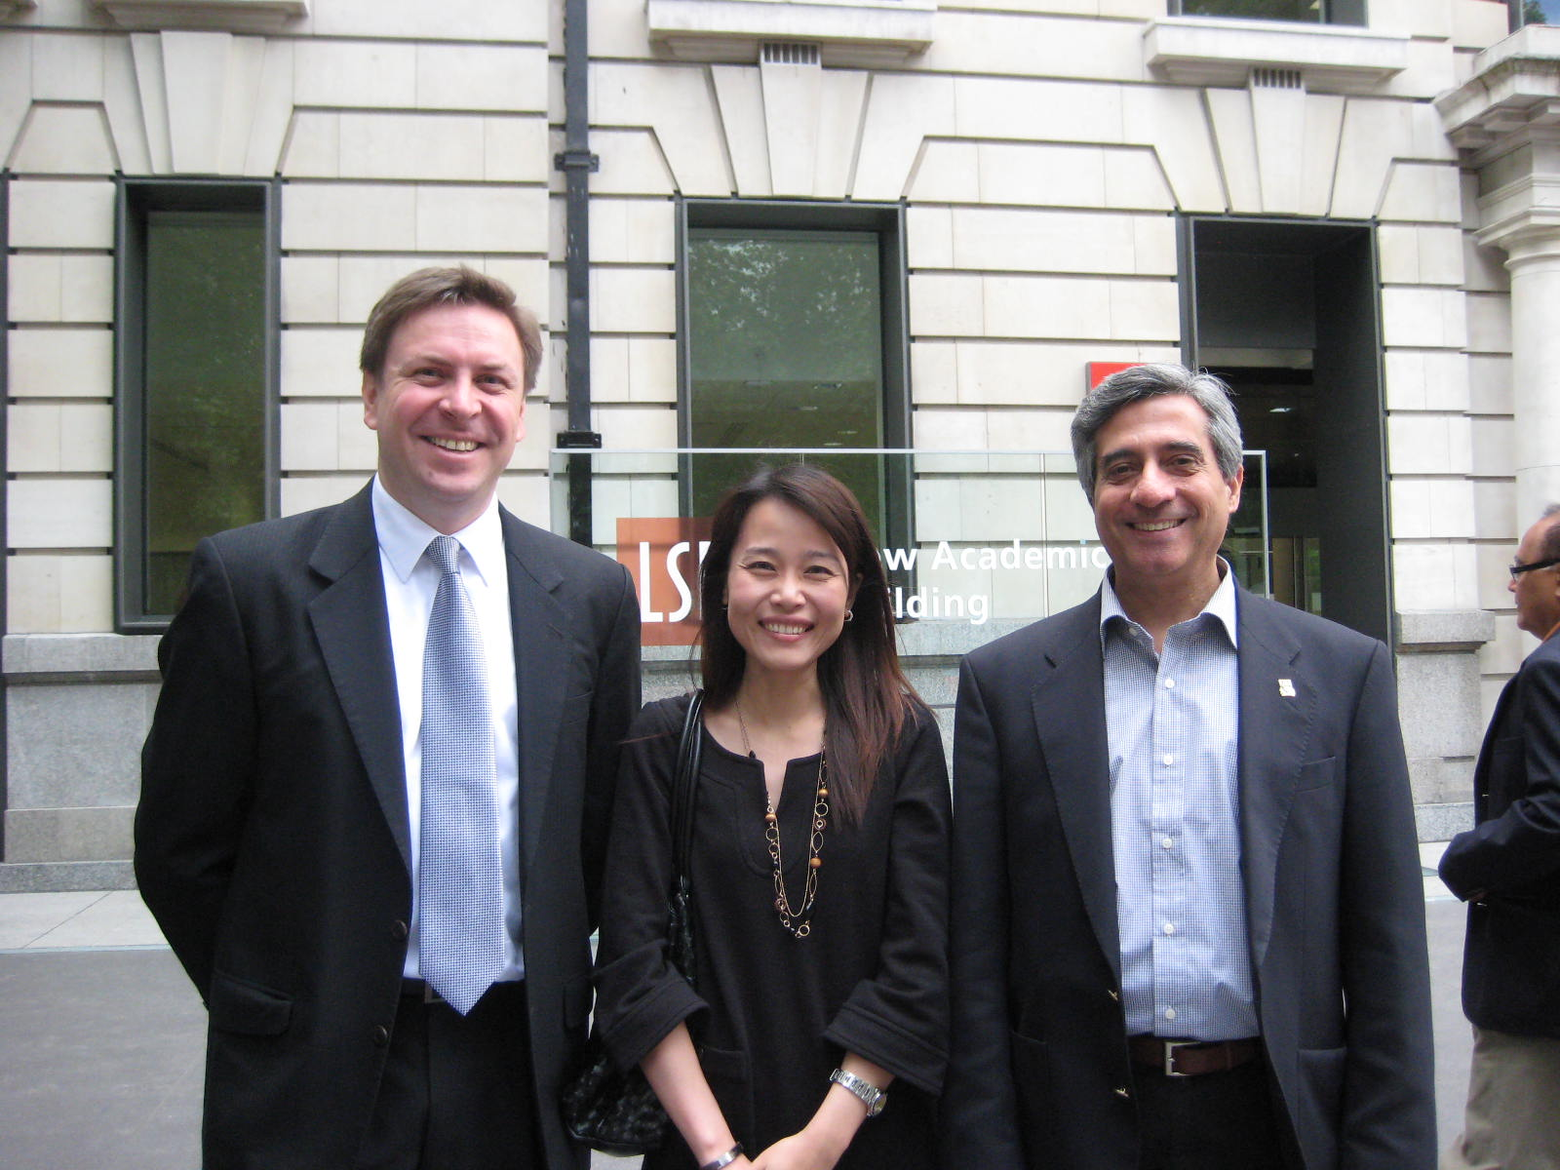
左起為ecch副主任Vicky Lester、活動經理Kate Cook及主任
Richard McCracken

左起為LSE Enterprise在職教育課程主任Yury Bikbaev及資
深課程顧問Julius Sen

